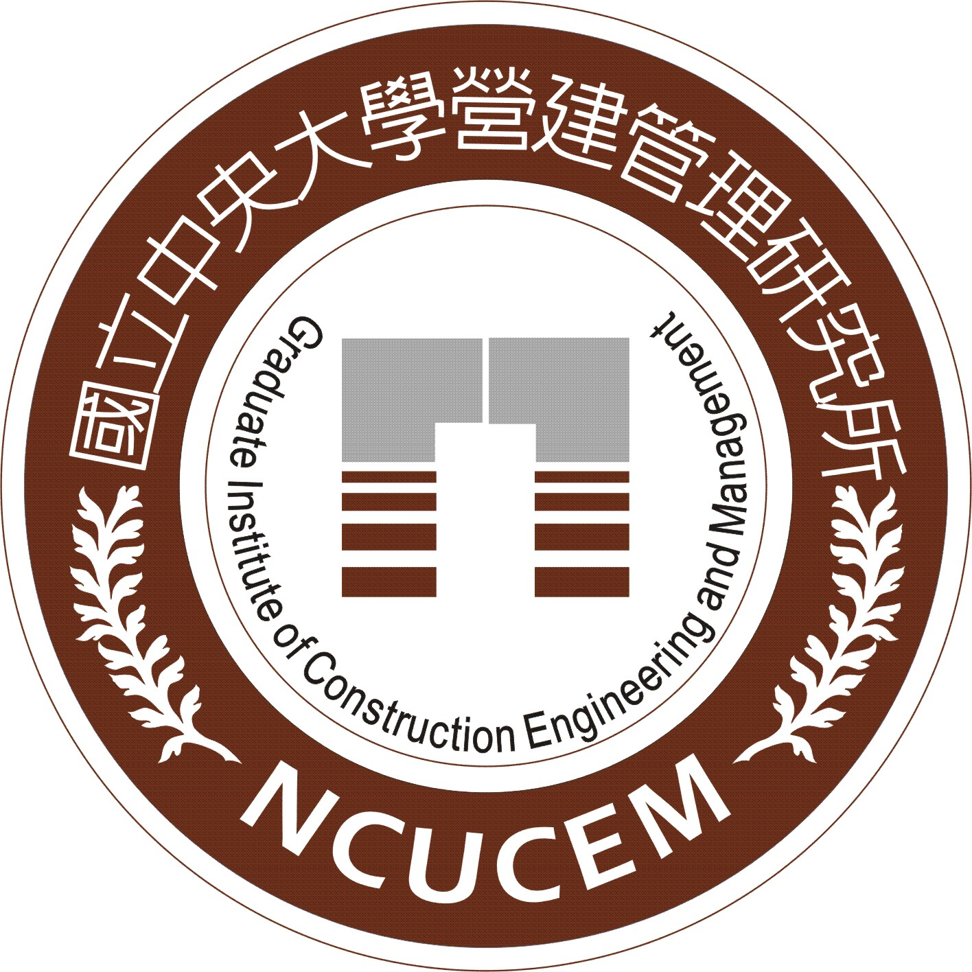 | 國立中央大學營建管理研究所校外教學參觀活動經費補助申請表
填表日期： 年 月 日
課程名稱 |  |  | 課程所屬學程 | □碩博士班  □碩士在職專班
活動聯絡人 |  |  | 聯絡人電話
活動時間 | 年月日 |  | 活動地點
活動目的
活動時程
參與人員
申請項目 | □交通費 元 □膳食費 元 □保險費 元
授課教師 |  | 承辦人 |  | 所長
備註:
- 凡本所開授課程辦理之校外教學活動，得申請經費補助，補助對象為修課同學及授課教師。每學期以一次為限，超過一次者須提送所務會議討論。
- 補助標準如下：
  - 交通費：限租用巴士，當日往返，6,000元為限。
  - 膳食費：每人100元，1餐為限。
  - 保險費：意外險及醫療險。

